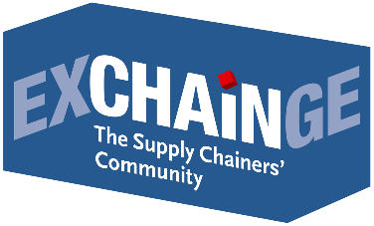
Presseinformation

„Wir müssen beim Thema Digitalisierung mehr denn je auf das Standbein ,Wirtschaft‘ setzen“
Ein Interview mit Dr. Patric Spethmann, Geschäftsführer/COO, Gries Deco Company GmbH/DEPOT, am Rande des Supply-Chain-Gipfels EXCHAiNGE

Herr Dr. Spethmann, Ihr Unternehmen wurde 2017 mit dem Supply Chain Management Award für die digitalisierte Lieferkette der Marke DEPOT ausgezeichnet. Wie beurteilen Sie die allgemeine Digitalisierungsdebatte?
Dr. Patric Spethmann: Ich subsummiere zum Thema Digitalisierung Begriffe wie IoT, Big Data, Künstliche Intelligenz etc. Bei mir schlagen mittlerweile zwei Herzen in der Brust. Zum einen ist uns allen die Bedeutung von Digitalisierung klar, also die Zukunftsfähigkeit des Wirtschaftsstandorts Deutschland, Arbeitsplätze, Wohlstandsentwicklung und alles, was damit zusammenhängt. Zum anderen verkommt das Thema Digitalisierung hierzulande zum Buzzword. Wir proklamieren ständig die Bedeutung, entfernen uns aber jeden Tag weiter von den führenden Ländern.
Dabei hätte Deutschland doch grundsätzlich die Voraussetzung, um ganz vorne mitzuspielen ...
Spethmann: Ja! Beispiele: Anfang der achtziger Jahre wurde das erste autonom fahrende Auto in München entwickelt. Das fuhr auf der Autobahn selbstständig 180 – also dreimal so schnell wie das Google Car heute. 50 Prozent aller Patente zum Thema autonomen Fahren werden in Deutschland gehalten, aber die relevanten Entwicklungen zum Thema autonomes Fahren überlassen wir den USA und China. Sechs der zehn wertvollsten Unternehmen sind Tech-Giganten mit mehr als 100 Milliarden Euro Börsenwert. In Deutschland gibt es eins in dieser Kategorie! Der Anteil der Tech-Giganten an den Top 50-Unternehmen weltweit beträgt 38 Prozent, in Deutschland gerade mal acht Prozent.
Welche Voraussetzung sind nötig, um eine digitale Lösung so umzusetzen, dass sie zum wesentlichen Wirtschaftsbestandteil wird?
Spethmann: Dazu gehören drei wichtige Säulen: Talente/Ideen, Kapital und Markbedingungen. 2017 wurden rund drei Milliarden Euro in Form und Wagniskapital in Köpfe investiert. Das ist rund acht Mal weniger als in den USA. Um hier nicht weiter an Abstand zu verlieren, müssten also pro Jahr zusätzlich 20 Milliarden Euro investiert werden! Aus der Wirtschaft, aber auch aus der Politik. Und damit wären wir bei den Marktbedingungen. Das Thema Digitalisierung wird ja von der Regierung unisono als Zukunftsmotor gepriesen, insbesondere künstliche Intelligenz als Hauptreiber in den kommenden Jahren. China und die USA investieren über 100 Milliarden Euro in diesen Sektor. Selbst Frankreich wird 1,5 Milliarden Euro für 2019 für KI bereitstellen. Und Deutschland? Der Gesamt-Ausgabenhaushalt 2019 beträgt 356,8 Milliarden Euro – gerade mal eine Million Euro wird davon für Digitalisierung abfallen. Das ist nichts! Minister Altmaier hat gerade verkündet, zusätzlich drei Milliarden Euro zu investieren, und zwar bis 2022. Nimmt man das gleiche Haushaltsvolumen für die kommenden Jahre an, dann beträgt der Anteil rund zwei Promille!
Wer also weiterhin auf hinreichende öffentliche Fördergelder hofft, verschenkt wertvolle Zeit ...
Spethmann: Ja, genau! Wir müssen beim Thema Digitalisierung mehr denn je auf das Standbein „Wirtschaft“ setzen. Wir müssen ausprobieren, wagen, Talente ermutigen und befähigen. Was bei der Säule Talent/Ideen den Bogen zum diesjährigen Supply Chain Management Award bildet. Der Gewinner CEMEX setzt unter anderem auf konsequente Schulung von Mitarbeitern in einer eigenen Akademie.

Frankfurt am Main, 22. November 2018 | Die Fragen stellte Sabine Ursel, Kommunikation I Presse I Netzwerk, Journalistin und Kommunikationsberaterin, Wiesbaden (Fokus Einkauf/Vertrieb)

Termin – SAVE THE DATE
EXCHAiNGE – The Supply Chainers’ Community 2019 | 26.-27. November 2019
Weitere Infos: www.exchainge.de

Zur EXCHAiNGE
In der „Supply Chainers’ Community“ versammeln sich Entscheidungsträger aus SCM, Finanzen, Logistik und Einkauf. Vertreter aus Konzernwelt, Mittelstand und Start-ups diskutieren u.a. über Vernetzung, neue Geschäftsmodelle, Disruption und Denkweisen.
Die EXCHAiNGE vermittelt Handlungsstrategien zur digitalen Transformation mit Top-Themen wie Nachhaltigkeit, Kultur und Mindsets, Blockchain, Big Data und Künstliche Intelligenz. Die Finalisten der Supply Chain Awards geben tiefgehende Einblicke in herausragende Best Practices.
Die Teilnehmer erhalten wertvolle Anregungen für die Neupositionierung ihrer Unternehmen. Ziel ist, als Treiber von Innovation entscheidende Wettbewerbsvorsprünge zu generieren. Die EXCHAiNGE steht als etablierte Networking-Plattform für belastbare Erfahrungsberichte, erhellende Talk-Runden und die laufende Einbindung von Teilnehmern. Sie wird von der Münchner EUROEXPO Messe- und Kongress-GmbH veranstaltet.

Und hier geht es zum Event EXCHAiNGE 2018, erstmals unter dem Dach der Fachmesse Hypermotion, mit Interviews, Bildegalerien und Pressemitteilungen!

Auf der Agenda der EXCHAiNGE 2018:
- Start-ups, Corporates or Customers: Who is actually doing the Innovation?
- Nachhaltige Supply Chains: Ist der Kunde weiter als die Logistik-Akteure?
- Kultur & Mindsets zur Digitalen Transformation: Organisation beleben durch Abbau von Innovationsbarrieren?
- Digitale Disruption: Wie verändern Big Data, Blockchain & KI traditionelle Business-Konzepte und Organisationsformen?
- Supply-Chain-Simulation: Wie Kollaboration und abteilungsübergreifende Zusammenarbeit zum Erfolg führen
- Supply Chain Best Practices: Die Details hinter den Kulissen (Live-Präsentationen der Award-Finalisten)
- Award Night: Preisverleihung Supply Chain Management Award 2018

Zur EUROEXPO Messe- und Kongress-GmbH
Die EUROEXPO Messe- und Kongress-GmbH wurde 1996 gegründet. Heute ist die EUROEXPO Veranstalter der jährlich stattfindenden LogiMAT – Internationale Fachmesse für Intralogistik-Lösungen und Prozessmanagement, der LogiMAT China sowie der TradeWorld – Die Kompetenzplattform für Handelsprozesse.
Zudem veranstaltet die EUROEXPO die Konferenz „EXCHAiNGE – The Supply Chainers’ Community“. Die sechste Internationale Fachkonferenz richtet sich an Entscheidungsträger aus SCM, Finanzen, Logistik und Einkauf aus Start-up, Mittelstand und der Konzernwelt. Außerdem bietet die EUROEXPO als Dienstleister die Ausrichtung von B2C- und B2B-Veranstaltungen an, wie beispielsweise die Organisation und Durchführung der LOGISTIK HEUTE-Veranstaltungsreihe.
Weitere Informationen: www.euroexpo.de

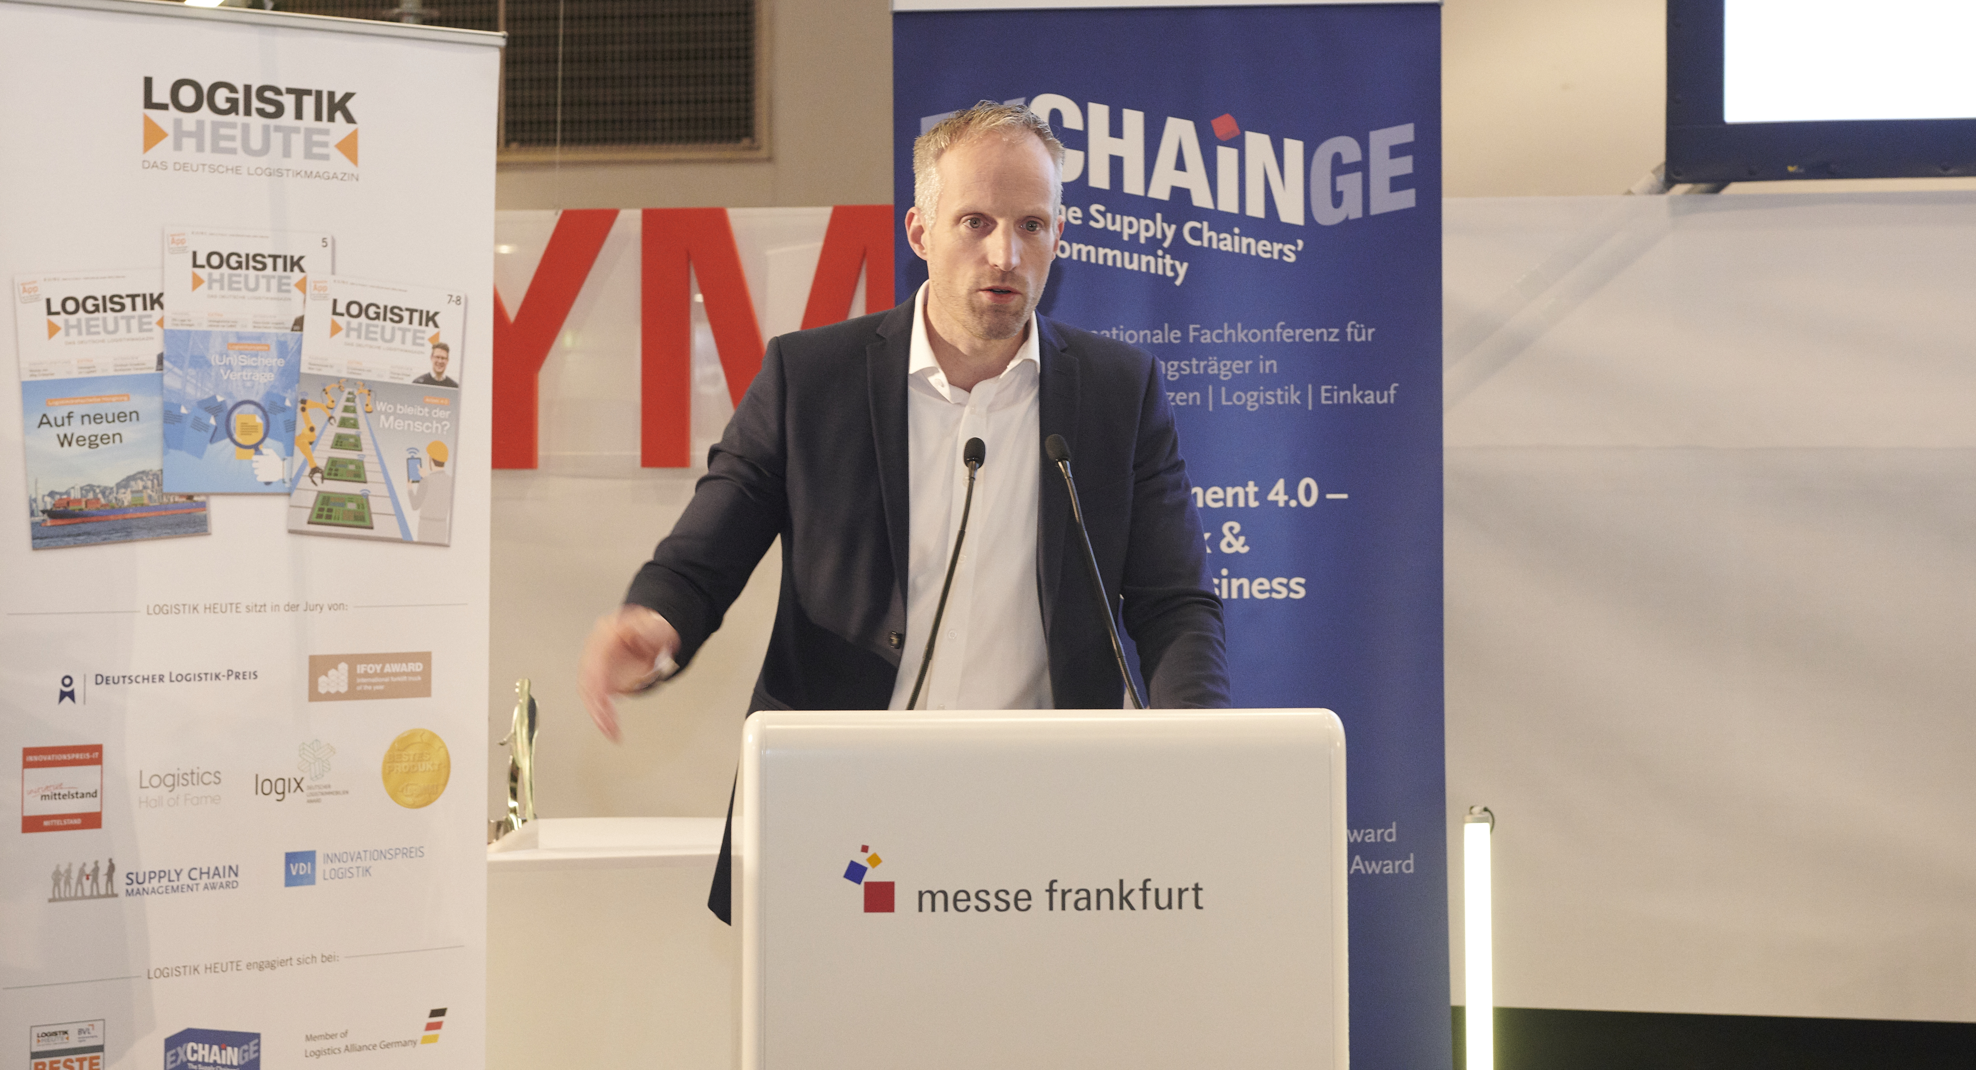
Bildunterschrift: Laudator Dr. Patric Spethmann, Geschäftsführer/COO, Gries Deco Company GmbH/DEPOT, appellierte auf dem Supply-Chain-Gipfel EXCHAiNGE 2018 für ein Umdenken in Deutschland in Sachen Digitalisierung.

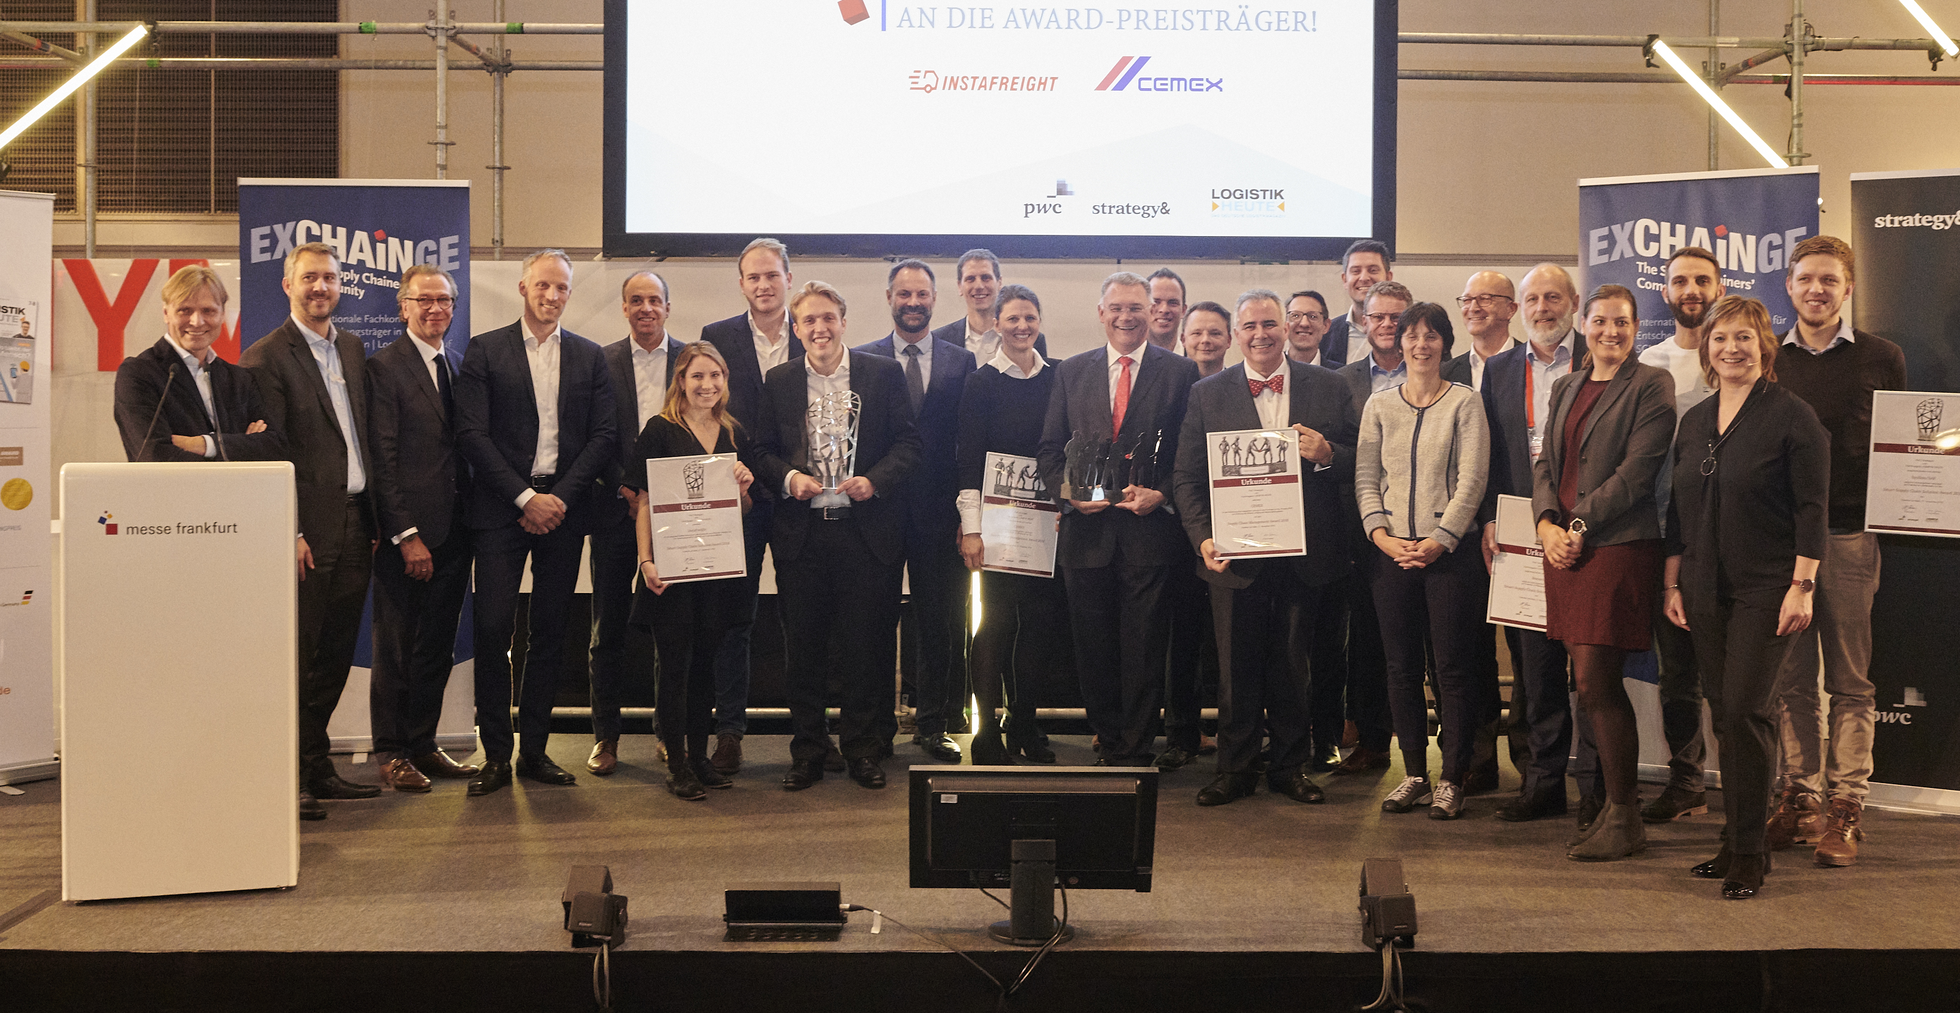
Bildunterschrift: Ausgezeichnete SCM-Projekte – Die Award-Preisträger CEMEX und InstaFreight sowie die weiteren Finalisten BASF, Bossard, Schaeffler und Synfioo/SAP freuten sich zusammen mit der Jury über ihre Auszeichnungen anlässlich der Preisverleihung zu den Supply Chain Awards auf dem Supply-Chain-Gipfel EXCHAiNGE 2018.

Bildnachweise: EUROEXPO Messe- und Kongress-GmbH
Weiteres Bildmaterial finden Sie hier.

Für zusätzliche Informationen kontaktieren Sie bitte:
Hendrikje Rother
Marketing / Presse
EUROEXPO Messe- und Kongress-GmbH
Tel. +49 89 323 91-240
hendrikje.rother@euroexpo.de
www.exchainge.de

(Zeichenzahl mit Leerzeichen: 14.251)

Der Abdruck des EUROEXPO-Blogbeitrags ist honorarfrei, Text- und Bildmaterial stehen auf der EXCHAiNGE-Blogseite unter www.exchainge.de
Belegexemplar erbeten an EUROEXPO Messe- und Kongress-GmbH, Presse- und Öffentlichkeitsarbeit, Joseph-Dollinger-Bogen 7, 80807 München, oder per E-Mail an hendrikje.rother@euroexpo.de

